* **1.ciclos repetitivos exactos (FOR)**

Dados los sueldos de 10 empleados, determinar el total a pagar

**Tipo de ciclo** = exacto 10 **datos** = sdo **resultado:**  tot

**Proceso** ; tot = tot + sdo

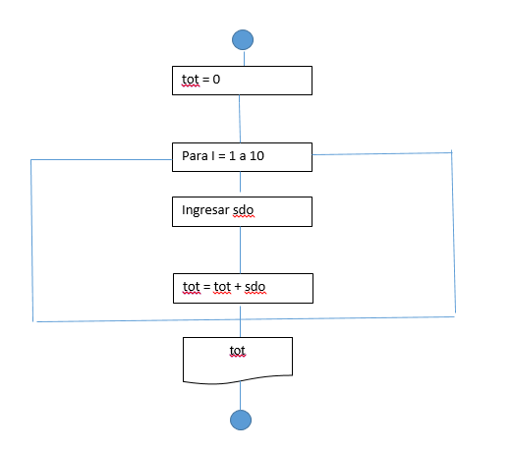

En seudo código sería:

Comienzo

tot =0

Para I = 1 a 10

Ingresar “ingrese el sdo del empleado, I”

Ingresar sdo

tot = tot + sdo

Próximo

Imprimir “el total de sueldos es tot”

Fin

**En lenguaje *C, DEV C++,*  sería**

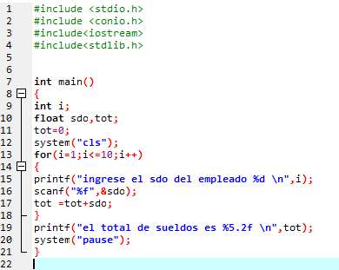

CON FUNCIONES

//*******************************************************************

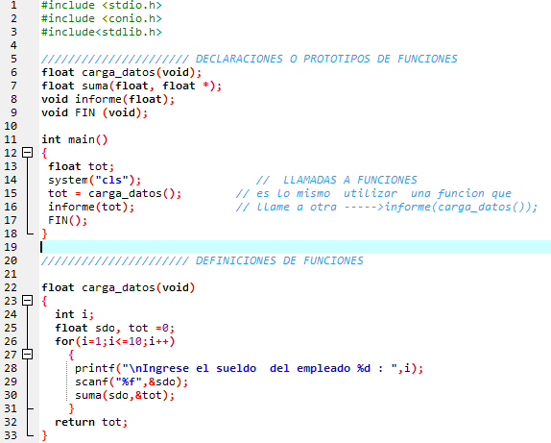

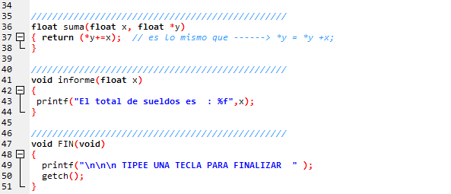

* **2.Ciclos repetitivos inexactos**

Ingresar los sueldos de los empleados de una empresa mientras que el empleado seadistinto a 0, calcular el total de sueldos a pagar

**Tipo de ciclo** = inexacto “mientras emp!=0 ” **datos** = emp **resultado**: tot

**Proceso ;** tot= tot+sdo

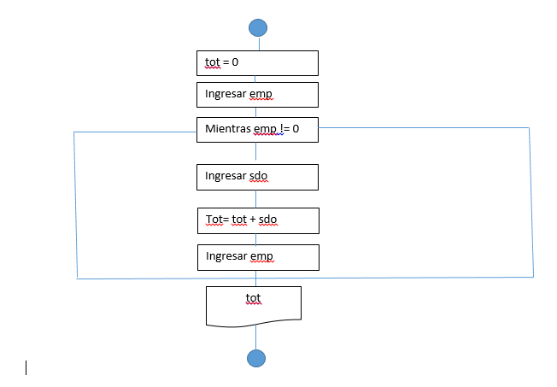

# En seudo código seria:

Comienzo

Ingresar “ingrese el empleado y su sueldo”

Ingresar emp

Hacer mientras emp <> 0

Ingresar sdo

tot = tot + sdo

Ingresar “ingrese el empleado ”

Ingresar emp

Repetir

Imprimir “el monto total a pagar es tot”

fin

# En lenguaje *C* , DEV C++, sería

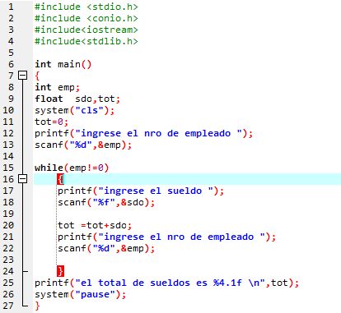

//*******************************************************************

CON FUNCIONES

//*******************************************************************

# 

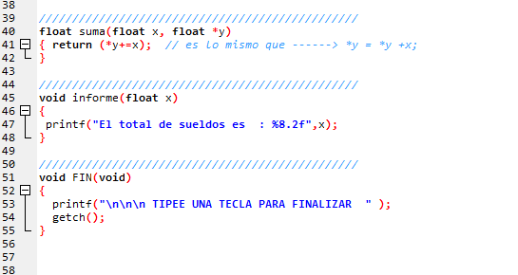

# EJERCICIOS SOBRE CICLOS, CONTADORES y ACUMULADORES

1. Ingresar 25 números, calcular su promedio e imprimirlo
2. Ingresar 20 notas y nombres de alumnos, indicar e imprimir los aplazados ( menos de 4) y el nombre a quien pertenece esa nota
3. Ingresar N sueldos e indicar su suma y su promedio, imprimir resultados
4. Ingresar facturas hasta nro de factura = 0, sumar sus importes y cúales y cuantas superan los $1000.imprimir los resultados
5. Sobre el ejercicio anterior indicar cuántas superan los $ 10000.-imprimir el resultado
6. Sobre el ejercicio anterior indicar cuántas estan entre $ 400 y $ 700 inclusive.imprimir el resultado
7. Ingresar 10 valores, indicar e imprimir cuántos son positivos, cuántos negativos y cuántos ceros
8. Ingresar valores hasta uno = 0, indicar e imprimir la cantidad de números ingresados y su promedio
9. Ingresar nombres y notas de alumnos teniendo en cuenta que la carga finaliza con nota = 11, calcular e imprimir el promedio, los aprobados y cuántos estan entre 4 y 6..
10. Ingresar la patente y monto de la multa de 50 autos, indicar e imprimir cuántos montos superan los $ 40 y del total cobrado que porcentaje representa la suma de los que superan los $40
11. Ingresar N valores, calcular e imprimir el promedio de positivos, de negativos y cantidad de ceros
12. Ingresar los datos de facturación de una empresa.

Número de factura

Número de artículo

Cantidad vendida

Precio unitario

Los datos finalizan con numero de factura = 0, cada factura sólo tiene un número

de artículo, existen tres artículos

Se desea saber :

Valor de cada factura

Facturación total

Cuánto se vendio del artículo 1 en cantidad

Cuántas facturas mayores de $ 3000 se hicieron

Qué porcentaje representa el monto vendido por cada artículo

sobre el total

# 

# EJERCICIOS SOBRE MAXIMOS y MINIMOS

# ( solo se considera que existira uno solo o se tomara al primero que aparezca, para capturar mas valores se vera mas adelante)

1. Ingresar N temperaturas , indicar e imprimir la máxima y mínima
2. Ingresar temperaturas hasta una temperatura igual a 1000, indicar e imprmir la mayor y menor
3. Ingresar los sueldos y nombres de 30 empleados, indicar e imprimir el sueldo mayor y a quién pertenece
4. Ingresar las edades y estaturas de los alumnos, calculare imprimir la edad promedio, la edad mayor y la estatura menor, los datos finalizan con edad = 0
5. En una carrera de autos se ingresan el número de auto y su tiempo, indicar e imprimir cuál ganó y cúal fue el último
6. Ingresar el precio de N artículos, indicar e imprimir el más caro, el más barato, el precio promedio y la suma de todos los precios

# EJERCICIOS COMBINADOS

1. En una empresa los empleados cobran un sueldo según la categoria, son 50

empleados y 3 categorías

Categoría 1 = $ 1500

Categoría 2 = $ 2000

Categoría 3 = $ 2500

Al sueldo se le suman $ 100 por cada año trabajado.

Si se ingresa el nombre, categoría y antigüedad de cada empleado, calcular

* 1. Cuántos empleados hay por categoría
  2. Total de sueldos pagados por categoría
  3. Sueldo promedio general
  4. Sueldo máximo y a quién pertenece
  5. Qué porcentuel sobre el total de sueldos representa cada total de sueldos de las categorías

1. Una empresa conoce el nombre, sueldo y categoría de sus empleados, son 4 categorías, y la cantidad de empleados es variable N.

Se desea saber

1. Cantidad de empleados por categoría
2. Cantidad de empleados que cobran mas de $ 2000
3. Cantidad de empleados de la categoría 1 con sueldo mayor a $ 1000
4. Sueldo máximo y a qué empleado pertenece
5. Sueldo mínimo y a que empleado pertenece
6. Categoría con más empleados
7. Porcentual en cantidad de empleados de cada categoría sobre el total de la empresa
8. Una empresa desea procesar las ventas que efectúa conociendo los siguientes datos:

número de factura

código de articulo

cantidad vendida

precio unitario

en cada factura sólo se vende un tipo de artículo, los artículos son 6 y los datos

finalizan con número de factura = 0

Se pide :

1. cantidad de facturas emitidas
2. monto de cada factura
3. suma de las facturas (caja diaria)
4. cantidad total de artículos vendidos
5. cantidad vendida de cada artículo
6. cantidad de facturas emitidas para cada artículo
7. promedio de importe de las facturas
8. porcentual que representa el monto total de cada artículo sobre el total
9. Una companía aérea vende boletos en 3 aeropuertos mediante 6 empleados, cada vez que realiza una venta tiene los siguientes datos:

número de aeropuerto

número de empleado

valor del pasaje

cantidad de pasajes

los datos finalizan con número de empleado = 99, Se desea saber

1. cantidad de pasajes vendidos por aeropuerto
2. cantidad de pasajes vendidos por cada empleado
3. monto total vendido por empleado
4. boleto de mayor valor
5. porcentual que representa lo vendido por cada aeropuerto en dinero sobre el total
6. cantidad de ventas que excedieron los $ 1000
7. si cada boleto ya tiene incorporado el 10,5% de iva sobre el valor del boleto,

cuánto hay que pagarle al fisco

1. si sobre el total hay que pagar el 3% de ingresos brutos, cuál es ese monto

5. Un restaurant tiene 6 mozos y 12 mesas, cada vez que cobran una mesa se anotan los

siguientes datos, que terminan con número de factura = 0

número de factura

número de mozo

número de mesa

cantidad de personas que comieron

monto de la cuenta

Se desea saber lo siguiente

1. cantidad de personas atendidas por cada mozo
2. cantidad de facturas realizadas
3. caja diaria realizada
4. monto facturado por cada mesa en total
5. porcentual facturado por cada mozo sobre el total
6. si a cada mozo se le da el 5% de su venta cuánto le corresponde a cada uno
7. cuál mozo atendió más personas en total
8. cuántas facturas superaron $ 45
9. mesa a la que se facturó más veces, o sea que más recambio de clientes tuvo

6. Un supermercado realiza un estudio sobre sus ventas, para ello cuenta con seis

secciones y 10 cajas. cada vez que realiza una cuenta tiene los siguientes datos

número de caja

número de seccion

importe de la venta

tiempo en caja

cantidad de productos comprados

nro de ticket

los datos finalizan con número de caja = 0, si la compra supera los $50, se le realiza un 2% de descuento, Se desea saber

1. cantidad de tickets emitidos
2. cantidad de tickets emitidos por caja
3. ticket de mayor tiempo en caja
4. monto recaudado por sección
5. que porcentaje representa el monto recaudado por caja sobre el total
6. cantidad de comprobantes con monto mayor a $ 100
7. monto total descontado
8. porcentual que representa el monto total descontado sobre el total vendido
9. si cada cajero gana el 20 % de su recaudación cuánto cobra cada uno
10. Una cartelera de cine tiene 5 sucursales y vende a un precio de 7 pesos las entradas para sus salas en los 3 turnos, si compran mas de 8 asientos en un solo ticket se le hará un 10% de descuento.

En este momento se estan exhibiendo las siguientes películas

1. Belleza americana
2. El informante
3. La hija del general
4. Al filo de la muerte

Cada vez que compran, le dan un ticket donde figuran

* Número de sucursal
* Número de película
* Cantidad de asientos comprados
* Turno

Los datos finalizan con nro de sucursal = 0

Se desea saber

1. Cantidad de asientos vendidos en cada turno
2. Pelicula de mayor recaudación
3. Sucursal que vendió menos en total en pesos
4. Si cada sucursal recibe un 20% de lo recaudado, cuánto ganó c/u
5. Porcentual que representa lo recaudado por pelicula sobre el total
6. Ticket de menor valor
7. Cantidad de asientos vendidos para la pelicula 2 en la sucursal 3 y turno Tarde
8. Cuál fue el promedio de asientos solicitados por cada sucursal
9. Un noticiero de TV tiene 10 comentaristas para cubrir 5 móviles, al término de cada transmisión presentan un informe con los siguientes datos, los datos finalizan con nro de trasmision = 0

Nro de trasmision

código de comentarista

número de movil

categoría

cantidad de horas

localidad

las categorias son 3

* + - 1. policiales
      2. políticas
      3. economía

las localidades son 4

* + - 1. Capital Federal
      2. Gran Bs. As.
      3. interior
      4. exterior

Se desea saber

1. cantidad de hs trabajadas por cada comentarista
2. localidad desde donde se transmitió más veces
3. porcentual que representa la totalidad en hs de cada categoría sobre el total
4. promedio de hs trabajadas por cada comentarista
5. cantidad de veces que se transmitió política desde el exterior
6. que categoría fue la menos transmitida en total
7. que transmisión fue la de mayor duracion en hs
8. el comentarista 1 en que localidad trabajó más

9. Una empresa de micros vende boletos a 3 destinos

* + - * 1. Mar del Plata
        2. Necochea
        3. Bahía Blanca

tiene 2 clases

* + - * 1. Turista $ 25.-
        2. Pullman $ 40.-

Cada vez que realiza una venta representa un asiento y se tiene la siguiente información que finaliza con nro de ticket = 0

* + - * 1. número de ticket
        2. número de destino
        3. número de clase

Se desea saber

1. cantidad total de boletos vendidos
2. promedio del valor de boleto vendido en dinero
3. porcentual que representa la cantidad vendida en cada clase sobre el total
4. cuántos boletos se vendieron a necochea en pullman
5. cuál destino es el más solicitado en total
6. cuál clase en total es la menos solicitada